高速かつ正確なモーション制御
B＆Rサーボドライブは、非常にダイナミックなプロセスをより高い精度で制御します
B＆Rは、ACOPOSmulti多軸サーボドライブのパフォーマンスを向上させています。現在、50μsのサイクルタイムを実現することが可能です。非常にダイナミックなプロセスを、これまで以上に正確に制御できるようになりました。

印刷や包装業界で見られるような要求の厳しいモーション制御アプリケーションでは、動きを非常に迅速かつ正確に制御する必要があります。 ACOPOSmultiの電流、速度、位置制御のサイクルタイムは50 µsと短いため、バーチャルセンサ・テクノロジーの新しい可能性が開かれます。
ラグ補正補償
バーチャルモーターポジションエンコーダーを使用すると、エンコーダー、エンコーダーケーブル、サーボドライブ内の評価ユニットが不要になり、同時に可用性が向上します。バーチャル・センサ・テクノロジーを利用して、より正確な制御と反応の高速化のための、また別のの特殊機能を実装できます。これらには、自動調整を備えたモデルベースの制御と、予測ラグエラー補償のための反復制御機能が含まれます。

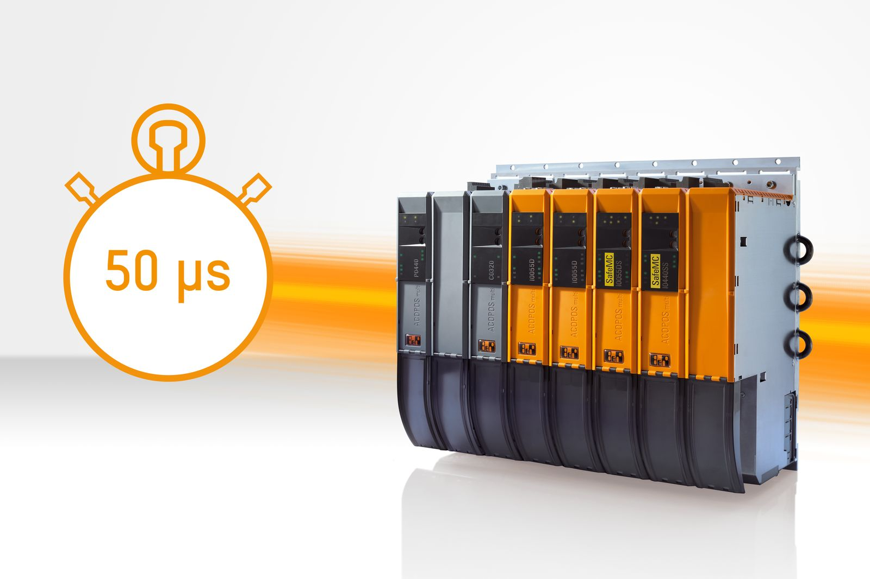
ACOPOSmultiの多軸サーボドライブは、現在50㎲のサイクルタイムを実現できるようになりました。

B&Rについて
B&Rはオーストリアに本社を置くイノベーティブなオートメーションカンパニーで、世界各地に事務所を展開しています。2017年6月6日より、B&RはABBグループの一員となり、ひとつのビジネスユニットを形成しています。産業用オートメーションのグローバルリーダーとして、B&Rは最先端のテクノロジーと先進的なエンジニアリングを組み合わせ、あらゆる産業のお客様に機械・ファクトリーオートメーション、モーションコントロール、HMI、統合型安全技術など、トータルソリューションをお客様に提供しています。OPCUA、POWERLINKやopenSAFETYなどの産業用フィールドバス通信規格、Automation Studioという強力なソフトウェア開発環境によって、B&Rは常にオートメーションエンジニアリングの新たな未来を描いています。よりいっそうの工程簡素化の実現と、お客様の期待を超えたいというイノベーションスピリットに支えられ、B&Rは産業オートメーションの最前線を走り続けています。
より詳細な情報については、www.br-automation.com/ja をご覧ください。

